Ecole IA/ML appliquées aux Nanos
Octobre 2025
Retour d’expérience
6 utilisateurs seulement ont répondu. Une raison possible est que l’enquête avait été diffusée via l’environnement python qui a été utilisé pour la formation, et certains participants ne s’étaient pas complètement appropriés la partie technique associée à la gestion des données de l’enquête.
Voici le questionnaire, constitué de 23 questions numériques (de 1 à 5) et 11 questions à champ libre, organisées en 7 blocs (notés de A à G).
--- A. Block A. Technical Skills and Digital Literacy ---
[A1 ] NUM(Slider) : I feel confident with Python.
[A2 ] NUM(Slider) : I knew before the Fall School some chemistry-related Python libraries (RDKit, ASE, pymatgen).
[A3 ] NUM(Slider) : I have already used ChatGPT or another generative AI for coding.
[A4 ] TEXT(Free) : What did I find most challenging when working with Python?
--- B. Block B. Conceptual Understanding of AI ---
[B1 ] NUM(Slider) : I can explain the differences between supervised, unsupervised, and explainable AI.
[B2 ] NUM(Slider) : I perceive the role of AI in chemical research positively.
[B3 ] TEXT(Free) : How would I describe what I learned about AI during this week? (you can use a list of keywords).
[B4 ] TEXT(Free) : In a few words, how would I explain AI to a fellow chemist? (you can use a bullet point list)
--- C. Block C. Learning Experience and Pedagogical Balance ---
[C1 ] TEXT(Free) : What was my favorite activity during the training?
[C2 ] TEXT(Free) : Which topics would I like to explore further?
[C3 ] NUM(Slider) : The learning pace of the training was appropriate.
[C4 ] TEXT(Free) : What aspect of the learning pace or materials could be improved?
[C5 ] NUM(Slider) : The balance between lectures and hands-on activities was appropriate.
[C6 ] NUM(Slider) : I felt confident following the notebooks during live sessions.
[C7 ] NUM(Slider) : The explanations given during exercises were clear and adapted to my level.
--- D. Block D. Mentored Project Experience ---
[D1 ] NUM(Slider) : The mentored project helped me synthesize and apply the week’s concepts.
[D2 ] NUM(Slider) : The environment encouraged open discussions and exchange of ideas with other participants.
[D3 ] NUM(Slider) : I could contribute actively to the mentored project.
[D5 ] TEXT(Free) : Briefly describe what my mentored project focused on.
--- E. Block E. Impact and Ethical Awareness ---
[E1 ] NUM(Slider) : A generative AI helped me understand my coding errors better.
[E2 ] NUM(Slider) : I would recommend this training to peers.
[E3 ] NUM(Slider) : I perceive the integration of an AI assistant into practical courses positively.
[E4 ] NUM(Slider) : I feel more aware of the ethical implications of AI in scientific research.
[E5 ] TEXT(Free) : In my view, what is the main ethical challenge of using AI in chemistry?
--- F. Block F. Practical Transfer and Long-Term Usability ---
[F1 ] NUM(Slider) : I intend to use generative AI tools more thoughtfully in my future research.
[F2 ] NUM(Slider) : I feel capable of running and adapting the provided notebooks independently after the school.
[F3 ] NUM(Slider) : The instructions for installing Python and required libraries were clear and easy to follow.
[F4 ] NUM(Slider) : Installing the environment on my own computer increased my confidence in using these tools in the future.
[F5 ] NUM(Slider) : Having the material locally on my computer will help me integrate similar approaches in my own research or teaching.
[F6 ] NUM(Slider) : In retrospect, I would have preferred to access the notebooks through a remote server rather than installing them locally.
[F7 ] NUM(Slider) : The notebooks and datasets were well documented and can be re-used independently.
[F8 ] TEXT(Free) : How do I plan to reuse what I learned in my lab or teaching?
--- G. Block G. Free Comments ---
[G1 ] TEXT(Free) : Any other comments, suggestions, or messages for the organizers?

Ainsi que les réponses quantifiées, sous forme de graphique radar. Il montre la moyenne des scores pour chaque bloc d'évaluation. Les lignes grises claires représentent chaque participant, et la ligne bleu foncé représente la moyenne du groupe.
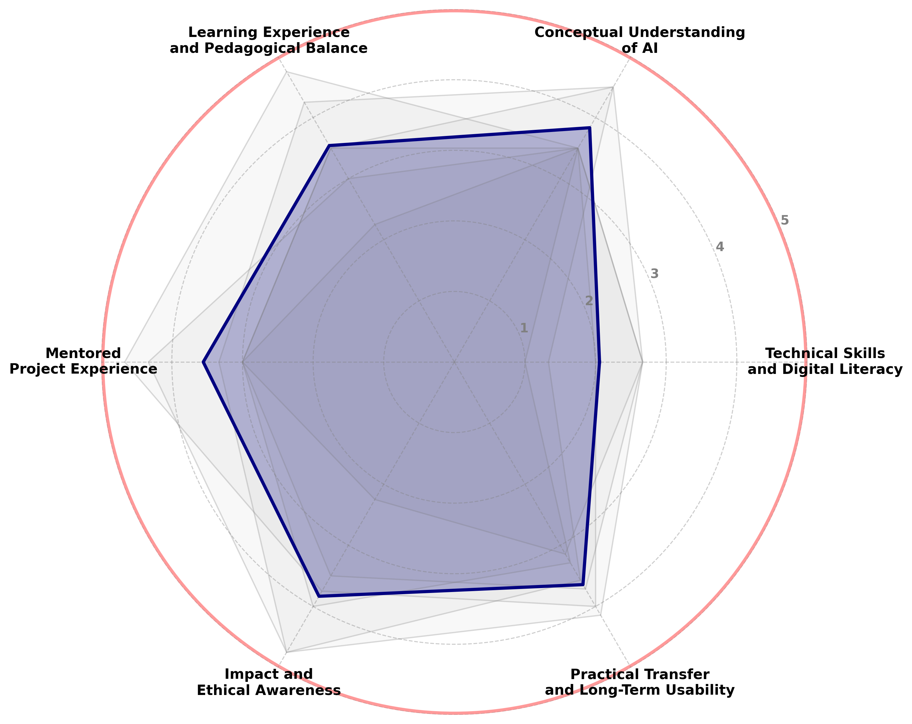
Il est intéressant de constater qu’il y a une certaine sévérité dans la notation Technical Skills and Digital Litteracy, mais qu’en même temps on note des commentaires plutôt très positifs sur l’ensemble de l’école. La plupart de ces éléments ont été pris en compte et ont été tout ou partie intégrés, et une école d’hiver dans le cadre d’une formation Erasmus Mundus a benéficié des améliorations suggérées. Et on est en train de réfléchir à la possibilité, via des modèles LLM accessibles sur un serveur local, d’accompagner dorénavant les développements par une telle IA à base de LLM. Voici une analyse :
Observations Clés :
- Python (A1) : La moyenne de confiance en Python est modérée (2.67), indiquant un groupe mixte avec une base à améliorer.
- Recommandation (E2) : Le score est très élevé (4.33), suggérant une grande satisfaction globale.
- Bibliothèques Chimie (A2) : Très faible connaissance préalable (1.17), validant la nécessité d'inclure ce contenu.
- Rythme (C3) : La moyenne est pile sur 3.00 (Approprié), mais la faible valeur minimum (1.00 = trop rapide) confirme les commentaires d'un rythme parfois trop soutenu pour certains. Une suggestion récurrente est de réduire le nombre de sujets couverts pour pouvoir approfondir le code et les mathématiques, ou de fournir les données pré-traitées pour gagner du temps
- Les termes "data", "models" et le focus sur le "coding" confirment que les participants ont bien ancré les concepts pratiques. La mention des "images" montre l'impact du tutoriel sur la « vision par ordinateur » (Convolutional NN)
- Il est en revanche décevant que les notions d’« IA expliquable » (xAI) soient absentes des commentaires, alors que c’était un peu original et au cœur de certains TP. On aurait aimé que ça fasse partie des take home messages.
Points saillants du Radar Plot (Moyennes du groupe) :
- "Mentored Project" (D), "Conceptual Understanding" (B) et "Learning Experience" (C) obtiennent les scores les plus élevés (∼4.0).
- "Technical Skills" (A) est le score moyen le plus faible (∼3.0), note tirée vers le bas par la faible connaissance préalable des bibliothèques chimiques (A2).
- L'écart entre les participants est important dans les blocs A et E (« Impact et Éthique »), montrant une hétérogénéité des acquis et des perceptions.
Plan de Réutilisation par les Utilisateurs :
La réutilisation est principalement orientée vers le traitement des données (incluant SAXS et TEM images) et l'optimisation des synthèses/expériences en laboratoire.
« I plan to reuse it for my data treatment :) »
« I will revisit many of the tools used, as I am starting to explore the development of models on freely-available data in my own field. »
« I definetly wish to try to apply it to SAXS data treatment and TEM images processing... »
« mainly in my lab, when we try new syntheses, try to find best parameters... »

